Arbeitsblatt: Absatzformate und Speichern

Lernziel:
- Absatzformate anwenden können
- Zeichenformatierungen wiederholen
- Speichern wiederholen

Anleitung
- Lesen Sie Text auf Seite 2 durch.
- Stimmen die gewählten Absatzformate mit dem Text überein?
- Ändern Sie die Absatzformatierungen, so dass sie dem Text entsprechen!
Tipp: Auf Seite 3 finden Sie die Lösung, wie die Absätze ausgerichtet werden sollen.
- Zur Wiederholung: Versuchen Sie auch, andere Schriftarten und Schriftgrößen zu verwenden. Sie können den Text oder einzelne Wörter beliebig formatieren. Eine Beispiel-Lösung finden Sie auf Seite 3.
- Speichern Sie immer wieder Ihre Änderungen!

Sie finden die Absatzformate in der Menüleiste:
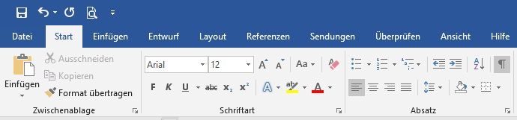

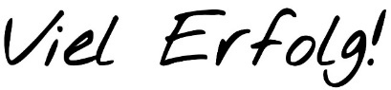

Was bedeuten die Absatzformate?

Bei der Textausrichtung "Linksbündig" wird der Text am linken Seitenrand ausgerichtet.
Das bedeutet, dass am linken Seitenrand eine gerade Linie des Textes ist und der rechte Textrand ungerade ist. Alle Zeilen beginnen am linken Rand.
Dieses Format wird meistens für einfache Texte oder für Briefe verwendet. Für viele ist das leichter lesbar.
Der Absatz hier ist linksbündig.

Bei der Textausrichtung "Rechtsbündig" ist es genau anders herum – der Text ist am rechten Seitenrand ausgerichtet und „franst“ nach links aus. In Briefen steht meist die Zeile mit dem Datum rechts.

Die Textausrichtung "Zentriert" bedeutet, dass sich der Text an der Zeilenmitte ausrichtet. Links und rechts ist jeweils gleich viel Abstand zum Seitenrand.
Zentriert eignet sich hervorragend für Überschriften!
Für Gedichte wird dieses Format auch oft gewählt.
Am besten schaut „zentriert“ aus, wenn die Zeile nicht zu lange ist.

Mit der Textausrichtung "Blocksatz" haben Sie auf beiden Seitenrändern einen geraden Rand. Das sehen Sie meistens in Büchern oder Zeitschriften.
Der Blocksatz eignet sich dann gut, wenn Sie viele Wörter in einer Zeile haben. Sonst wird die Zeile recht auseinandergedehnt.

Was bedeuten die Absatzformate? (Beispiel-Lösung)

Bei der Textausrichtung "Linksbündig" wird der Text am linken Seitenrand ausgerichtet.
Das bedeutet, dass am linken Seitenrand eine gerade Linie des Textes ist und der rechte Textrand ungerade ist. Alle Zeilen beginnen am linken Rand.
Dieses Format wird meistens für einfache Texte oder für Briefe verwendet. Für viele ist das leichter lesbar.
Der Absatz hier ist linksbündig.

Bei der Textausrichtung "Rechtsbündig" ist es genau anders herum – der Text ist am rechten Seitenrand ausgerichtet und „franst“ nach links aus. In Briefen steht meist die Zeile mit dem Datum rechts.

Die Textausrichtung "Zentriert" bedeutet, dass sich der Text an der Zeilenmitte ausrichtet. Links und rechts ist jeweils gleich viel Abstand zum Seitenrand.
Zentriert eignet sich hervorragend für Überschriften!
Für Gedichte wird dieses Format auch oft gewählt.
Am besten schaut „zentriert“ aus, wenn die Zeile nicht zu lange ist.

Mit der Textausrichtung "Blocksatz" haben Sie auf beiden Seitenrändern einen geraden Rand. Das sehen Sie meistens in Büchern oder Zeitschriften.
Der Blocksatz eignet sich dann gut, wenn Sie viele Wörter in einer Zeile haben. Sonst wird die Zeile recht auseinandergedehnt.

